# Practica tema 1

## Ejercicio 1

Sabemos que tenemos que usar la formula de Moivre para resolverlo, asi que lo pirmero que haremos sera introducir esta con n=5:

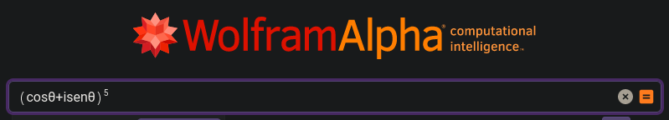

Con esto, conseguimos que Wolfram nos extienda eso usando el binomio de Newton, dando como resultado:

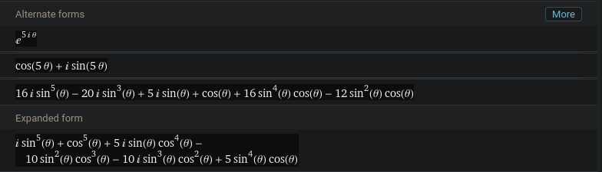

Esto nos da varias formas, pero nosotros queremos la extended form. De esta extended form nos vamos a quedar solo con la parte real, solo la parte sin i.

Ahora queremos quitar los sen de esta parte, si introducimos la parte real en Wolfram lo hace solo. Lo introducimos de esta manera:

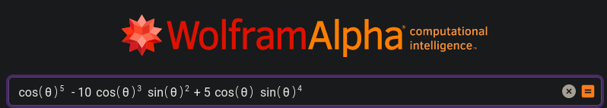

Y nos da como resultado:

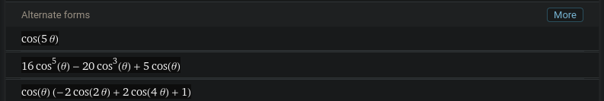

De aqui, nos quedamos con el resultado de en medio, el cual tiene la misma forma que el enunciado:

Screenshot_2022-10-18-18-44-50_1366x768

Con esto podemos deducir que **a=16, b=-20 y c=5**

## Ejercicio 2

Primero que nada tenemos que resolver el sistema de ecuacion dado:

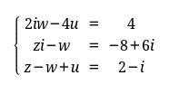

Esto es bastante facil de resolver con Wolfram, simplemente introducimos las ecuaciones separadas por comas:



Y nos daria como resultado:

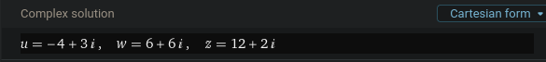

El cual coincide con los resultados que dan mis calculos.

### Apartado A

Ahora tenemos que conseguir las raices cubicas en el cuarto cuadrante de $¬W$, en este caso W = 6+6i, por lo que el negado de w seria W = a-bi = 6-6i.

Para conseguir las raices cubicas de esto, simplemente introducimos en Wolfram:

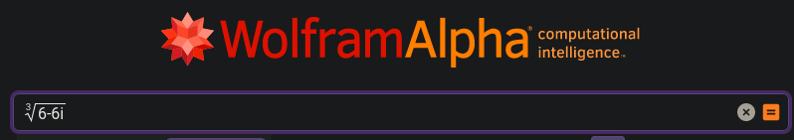

Con eso, obtenemos todas las raices cubicas de ¬W:

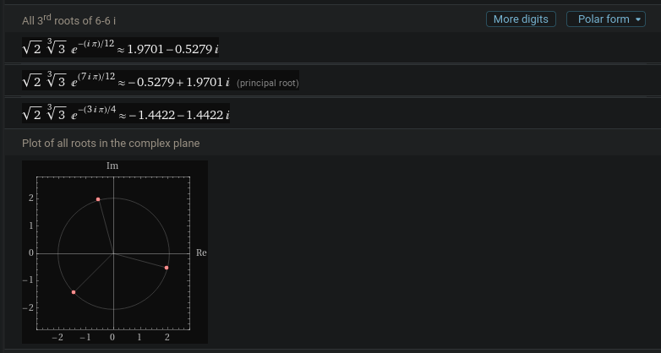

Para este ejercicio solo queremos la del cuarto cuadrante, que en este caso seria la primera, ya que como vemos en el dibujo es la unica que esta en el cuarto cuadrante. Wolfram hace los calculos con grados negativos, lo que hace que el resultado no coincida con el de mis calculos, pero si pasas ambos a grados dan lo mismo. Esto nos dice que son iguales solo que uno en positivo y otro en negativo.